Геннадий Родионов
С программой
«Надо жить и любить»
На своих концертах Геннадий Родионов исполняет популярные песни разных лет любимых всеми композиторов, таких как: Ю.Антонов, А.Бабаджанян, В.Добрынин, Е.Крылатов, Д.Тухманов, А.Пахмутова, Е.Птичкин, М.Фрадкин и др.
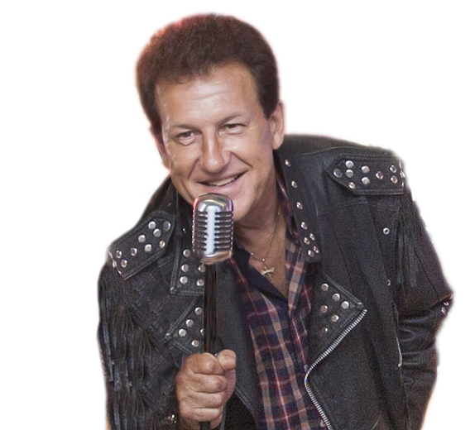
Его концерт, как путешествие в историю. Заслуженный артист России Геннадий Родионов, окунет Вас в прошлое и проведет по всему 20-му веку. Концерт станет настоящим подарком для всех, кто любит и умеет ценить настоящее искусство!
РЕПЕРТУАР
Сердце на снегу
Льется музыка
Очи черные
Горе не беда
Путники в ночи
Осень
Листья желтые
Кому ты нужен
Давай друг друга украдем
Сеньорита
Как много девушек Пожелание
Миг Серёжка ольховая
Мелодия Три года ты мне снилась…
Август Романс «Только раз…»
Дружба Незабудка
День победы Романс «Гори, гори моя звезда»
Скоростное шоссе Романс «Однозвучно гремит колокольчик»
От зари, до зари и т.д.

В концерте принимают участие:
Фортепьяно и клавишные – Салават Гумеров
Скрипач-виртуоз - Марат Садриев
АНСАМБЛЬ КАВКАЗСКИХ И ГРУЗИНСКИХ ТАНЦЕВ “SIKVARULI”

